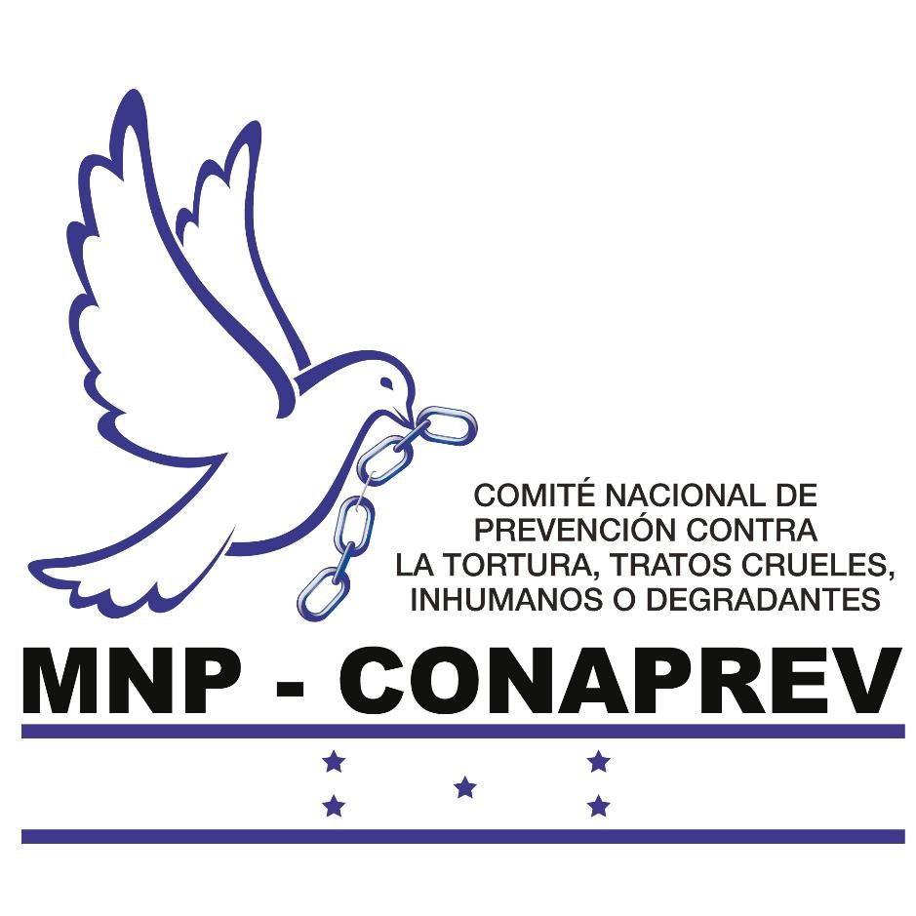  Visitas a Estaciones Policiales  Del 1ero de Enero al 30 de Junio de 2017 | Resumen  Hallazgos, Recomendaciones y Registros Fotográficos de las Visitas realizadas por este Mecanismo Nacional de Prevención.

1. Introducción
En el periodo comprendido entre el 1ero de Enero al 31 de Julio de 2017 se realizaron un total de 13 visitas a Estaciones Policiales, mismas que se detallan en la siguiente tabla:
FECHA DE VISITA | NOMBRE DEL CENTRO
30/03/2017 | UDEP 6, Choluteca
31/03/2017 | Nacaome, Valle
11/04/2017 | UMEP #1, Core 7, Tegucigalpa
11/04/2017 | Sub Estación Policial, Barrio El Manchen, Distrito 1-2, Tegucigalpa
12/05/2017 | Catacamas, Olancho
12/05/2017 | Juticalpa, Olancho
06/06/2017 | Gracias, Lempira
08/06/2017 | Santa Rosa de Copán, Copán
27/06/2017 | Tocoa, Colón
11/07/2017 | UDEP #1, La Ceiba, Atlántida
12/07/2017 | UDEP #11, Roatán, Islas de la Bahía
12/07/2017 | José Santos Guardiola, Islas de la Bahía
28/07/2017 | Valle de Ángeles, Francisco Morazán
Tabla 1. Visitas a Estaciones Policiales realizadas.

2. Detalle de Visitas

DESARROLLO DE LA VISITA UNIDAD DEPARTAMENTAL DE PREVENCION UDEP. No. 6 EN LA CIUDAD DE CHOLUTECA

El día jueves 30 de marzo del año en curso a las 18:00 horas, la Comisionada Glenda Ayala y personal técnico del MNP-CONAPREV se presentaron a las instalaciones de la Policía Nacional Preventiva para realizar una inspección sin previo aviso a las celdas que tiene asignada dicha posta para las personas que están en calidad de detención.
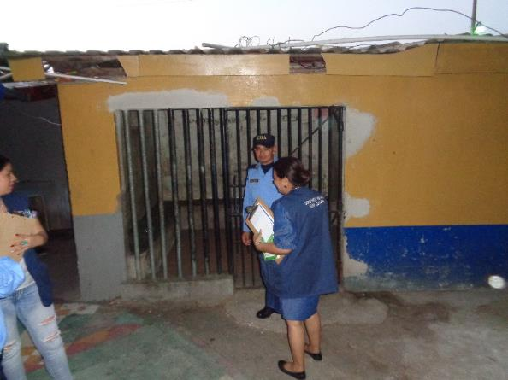
Al momento de nuestra llegada fuimos recibidos por el Oficial de Guardia el Policía Marcos David Gonzales el cual nos informó que la autoridad del Jefe departamental no se encontraba en el departamento debido a que fue convocado a una reunión administrativa en la ciudad de Tegucigalpa.
Por lo tanto se procedió a inspeccionar las celdas donde se encuentran las personas en calidad de detenidas, pudiendo constatar que solo cuentan con dos celdas una asignada para menores infractores de la ley y otra para hombres.
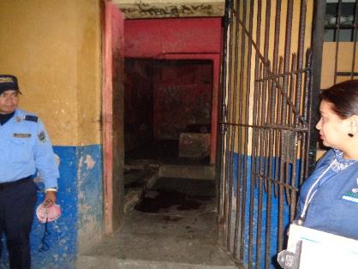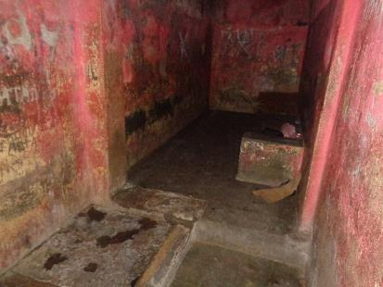
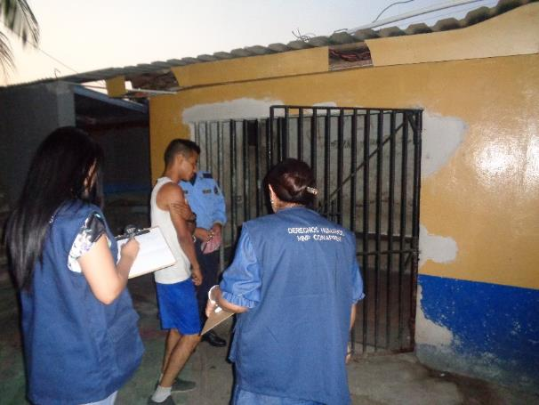
En la Celda asignada a los menores no se encontró ninguna persona detenida, dicha celda no cuenta con luz eléctrica ni servicios sanitarios en su interior, pero tiene una buena área de ventilación.
En la Celda asignada a los hombres se encontró una persona detenida de nombre Francisco Abarca Sánchez. Dicha celda no cuenta con luz eléctrica, servicios sanitarios, no cuenta con ventilación por lo cual el mal olor es insostenible, el señor Abarca Sánchez se encontraba en condiciones inhumanas y degradantes por lo que se solicitó por parte del MNP-CONAPREV que inmediatamente fuera trasladado a la celda de “menores” la cual tiene mayor ventilación.
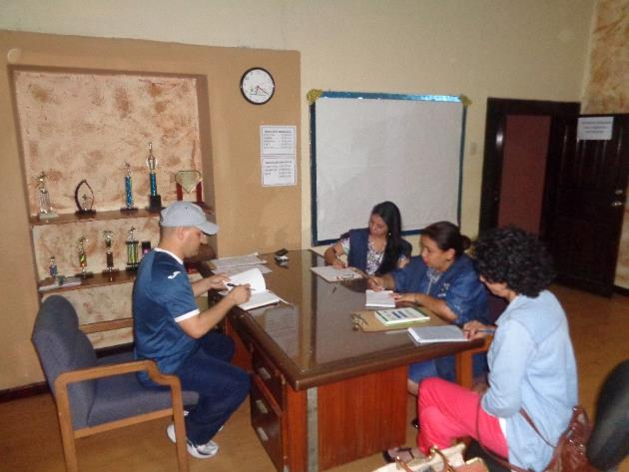
Posteriormente fuimos atendidos por el Sub Comisario Noé Gómez Lozano Jefe de Operaciones de la UDEP No. 6 el cual al interrogarle por las condiciones inhumanas y degradantes en las que se encontraba el Sr. Abarca Sánchez, nos manifestó que la celda se limpia diariamente pero que los mismo detenidos con los que hacen sus necesidades fisiológicas dentro de la celda, también nos informó que él tiene 3 semanas de estar asignado a dicha Jefatura departamental, por lo que desconoce qué gestiones de han realizado para mejorar las condiciones de detención de los ciudadanos.

DESARROLLO DE LA VISITA A LA UNIDAD DEPARTAMENTAL DE PREVENCION UDEP. No. 17 EN NACAOME, VALLE

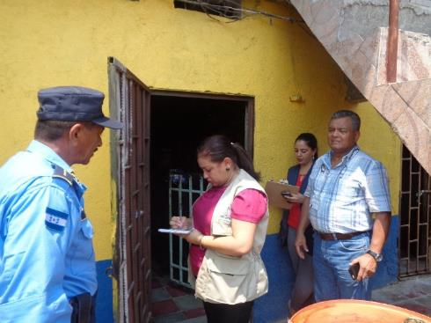
El día viernes 31 de marzo del año en curso a las 12:00 horas, la Comisionada Secretaria Pro Tempore del MNP-CONAPREV, Comisionado Orle Solís Meráz, la Sra. Erika Izcano, el Sr. Julio Sánchez y el Sr. Pedro Alfaro miembros del MNP-CONAPREV se presentaron a las instalaciones de la Policía Nacional Preventiva para realizar una inspección sin previo aviso a las celdas que tiene asignada dicha posta para las personas que están en calidad de detención.
Al momento de nuestra llegada pudimos constatar que esta posta policial cuanta con 4 celdas de las cuales solamente 2 son utilizadas para albergar a las personas que son privadas de su libertad en calidad de detención. Una de las celdas es utilizada como bodega, en la otra se encuentra una bodega de armas la cual causa mucha preocupación a este mecanismo ya que las armas están justo al lado de las celdas que son utilizadas para hombres y menores que son detenidos.
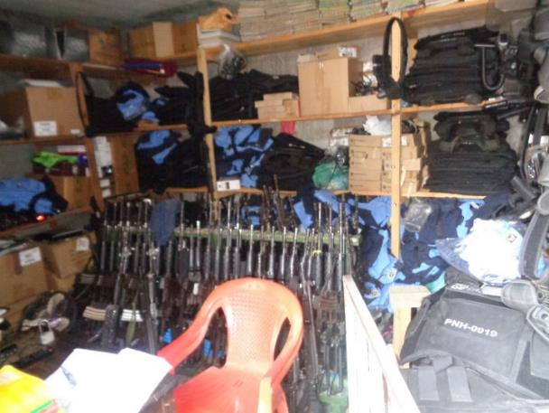
Dichas celdas, no cuentan con luz eléctrica, pero si tienen buena ventilación y el servicio sanitario se encuentra en la parte de afuera en mal estado, sin contar con agua potable.

DESARROLLO DE LA VISITA A LA UNIDAD METROPOLITANA DE PREVENCION UMEP. No. 1 (CORE 7) Y SUBESTACIÓN POLICIAL DEL BARRIO EL MANCHEN DE TEGUCIGALPA

Visita realizada en mi condición de Comisionada del MNP-CONAPREV en fecha 11 de abril del año en curso a la Unidad Metropolitana de Prevención # 1 Core 7 y a la Sub Estación Policial del Barrio el Manchen distrito 1-2, se encontraron los siguientes hallazgos:
- En ambas Postas Policiales las celdas no cuentan con luz natural ni artificial que permita mayor iluminación de las mismas, por lo que se deberán acondicionar dichas celdas, siendo que ha este mecanismo se han denunciado hechos que pueden ser constitutivos de delito por las condiciones en que se encuentran las mismas; tales como agresiones físicas entre los mismos ciudadanos (usuarios) entre otros.

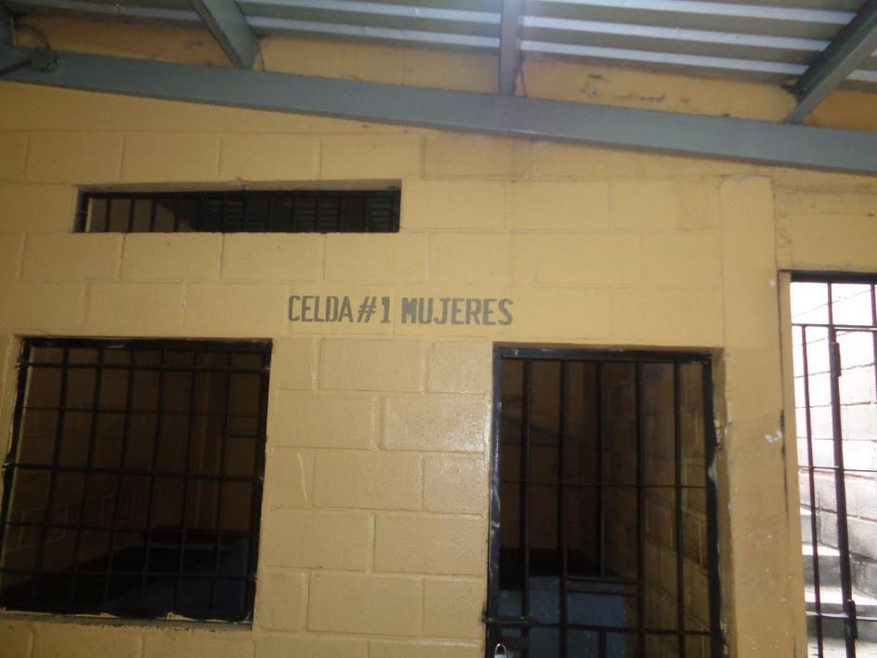

- Las celdas no cuentan con servicios sanitarios adecuados ni agua potable, el mal olor es la característica principal a la que los usuarios se enfrentan, por las condiciones en las que se encuentran las mismas.

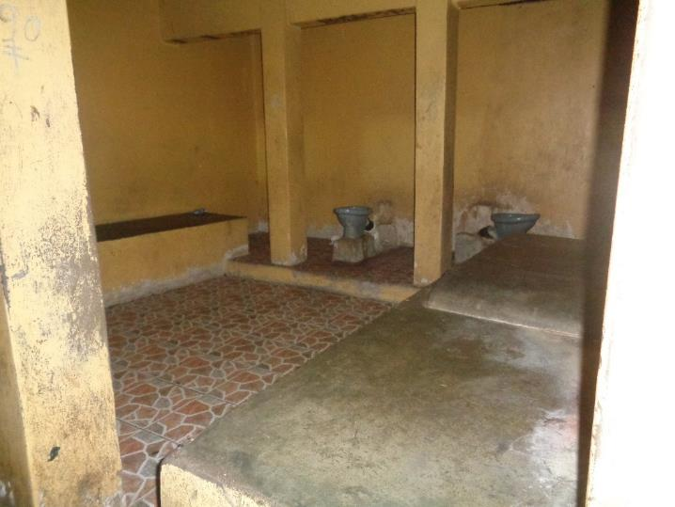

- En la visita a la Sub Estación Policial del Barrio el Manchen, se pudo constatar que existía un numero de 11 personas detenidas por diferentes faltas, las cuales tenían varias horas de haber sido detenidas sin haberles facilitado una llamada a un familiar pariente cercano, cabe mencionar que nuestra visita fue realizada a las 11:00 a. m. Por lo que el MNP-CONAPREV recomienda que se le garantice este derecho al ciudadano de comunicar su detención a un familiar o pariente cercano de su elección.

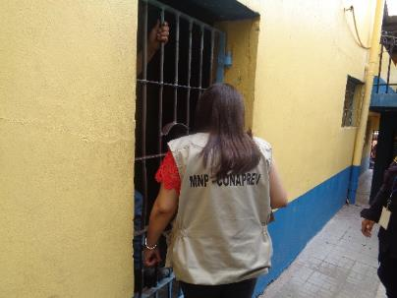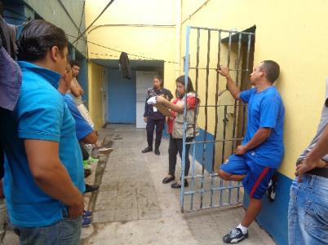

- Asimismo, el MNP-CONAPREV recomienda que se acondicione el puesto de guardia del funcionario que se encuentra en el área de las celdas en la Unidad Metropolitana de Prevención # 1 Core 7 siendo que el mismo se encuentra en condiciones no aptas para el desempeño de su trabajo y la falta de higiene en el lugar es atentatoria para la salud de los ciudadanos y funcionarios que hacen turno en este lugar. Se nos informó que en varias Postas Policiales no cuentan con medios ni materiales de aseo ni personal que realice el aseo para mantener el lugar en mejores condiciones.

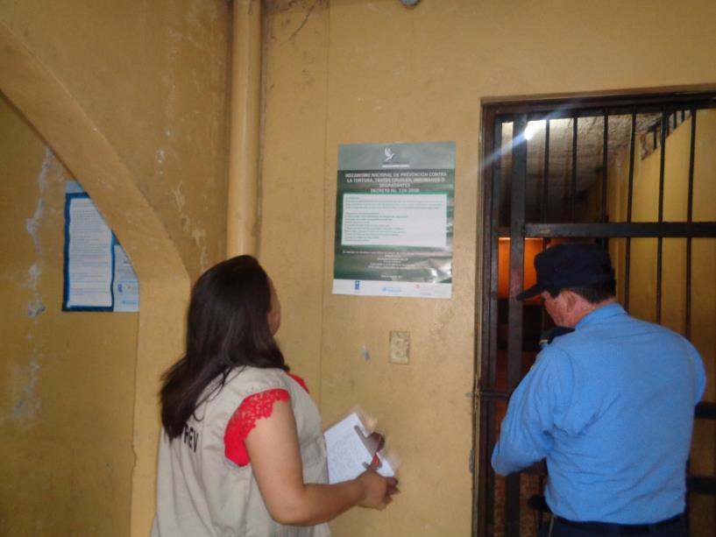
En aras de fortalecer el estado de derecho y cumpliendo con la obligación del estado de garantía y respeto de los derechos de las personas detenidas; por lo que se recomienda mejorar las condiciones de alojamiento de dichas celdas y poder brindar un servicio acorde a la dignidad humana.
Producto de dicha visita se giró el oficio Oficio MNP-CONAPREV No. 084-2017, dirigido al General Director Comisionado General Félix Villanueva Mejía con fecha 18 de abril de 2017 conteniendo dichos hallazgos.

DESARROLLO VISITA DE MONITOREO EN LA UNIDAD DEPARTAMENTAL UDEP NO. 15 EN LA CIUDAD DE JUTICALPA DEPARTAMENTO DE OLANCHO.

El día viernes 12 de mayo del año en curso a las 8:45 horas, la Comisionada Glenda Carolina Ayala Secretaria Pro Tempore del MNP-CONAPREV, El Comisionado Cesar Augusto Cáceres Cano Presidente Pro Tempore, El Comisionado Orle Aníbal Solís Meráz, la Sra. Erika Izcano y el Sr. Julio Sánchez se presentaron a las instalaciones de la Policía Nacional Preventiva para realizar una inspección sin previo aviso a las celdas que tiene asignada dicha posta para las personas que están en calidad de detención.
Se procedió a inspeccionar las celdas donde se encuentran las personas en calidad de detenidas, pudiendo constatar que solo cuentan con dos celdas.
Se constató que había privados de libertad por el delito de portación ilegal de arma comercial que fueron detenidos desde las 3:00 pm. del día 11 de mayo y que no se les había autorizado el acceso a poder ir a realizar sus necesidades fisiológicas, pese a que lo habían solicitado en reiteradas ocasiones la mañana del 12 de mayo.
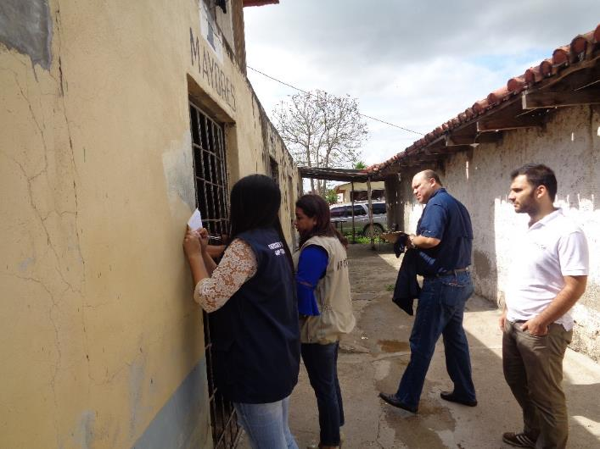
Se constató que en una de las celdas había un privado de libertad en condiciones físicas muy delicadas el cual respondía al nombre de Erik Francisco Fúnez quien presentaba en su brazo el catéter de canalización, el vestuario de ropa de hospitalización, refiriendo que no le habían dado el alta y así se lo llevaron detenido, solicitando ínsitu de parte de este mecanismo se realizaran las gestiones pertinentes para que esta persona recibiera las atenciones médicas requeridas en ese momento.
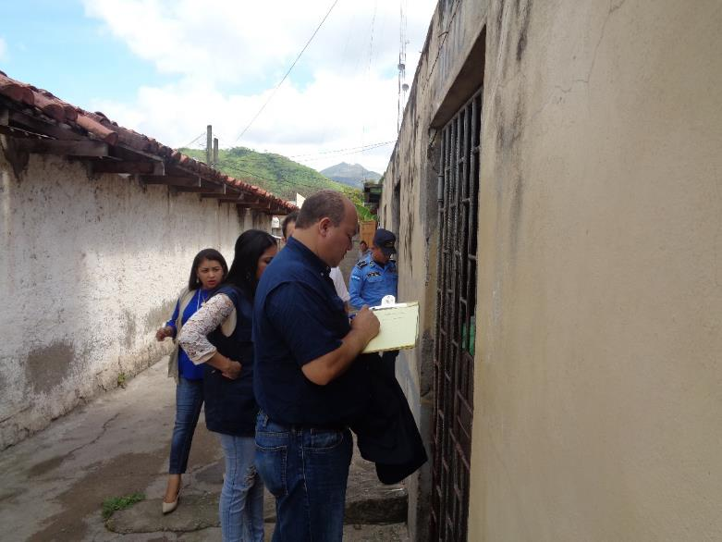
De igual manera se constató que el privado de libertad Luis Enrique Savonge Murillo presentaba golpes en su cabeza, brazos y torso el cual denuncia que los mismos fueron proferidos por funcionarios de la Policía Nacional.
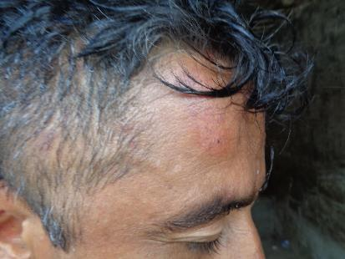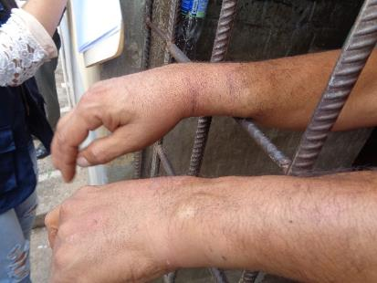

DESARROLLO VISITA DE MONITOREO EN LA POSTA POLCIAL DE CATACAMAS, OLANCHO.

El día viernes 12 de mayo del año en curso a las 10:45 horas, la Comisionada Glenda Carolina Ayala Secretaria Pro Tempore del MNP-CONAPREV, El Comisionado Cesar Augusto Cáceres Cano Presidente Pro Tempore, El Comisionado Orle Aníbal Solís Meráz, la Sra. Erika Izcano y el Sr. Julio Sánchez se presentaron a las instalaciones de la Policía Nacional Preventiva para realizar una inspección sin previo aviso a las celdas que tiene asignada dicha posta para las personas que están en calidad de detención.
Se procedió a inspeccionar las celdas donde se encuentran las personas en calidad de detenidas, pudiendo constatar que no se encontraba ninguna persona detenida en las 2 celdas que tienen asignadas para eso.
Pudiendo constatar que una de las Celdas cuanta con servicio sanitario, pero este se encuentra en mal estado y tampoco cuentan con suficiente agua potable, para cubrir las necedades de las personas en calidad de detenidas ni mucho menos de los agentes de policía y miembros de las fuerzas armadas que están asignados a esta posta policial.
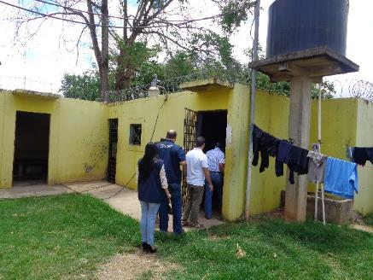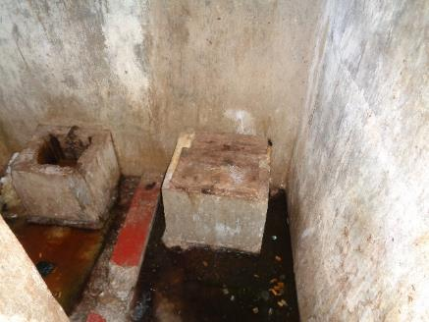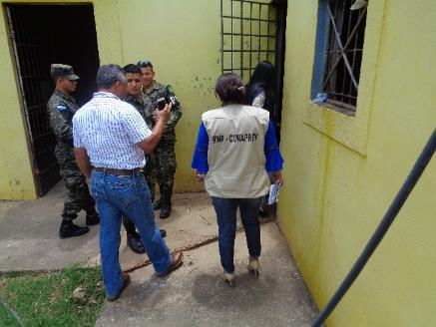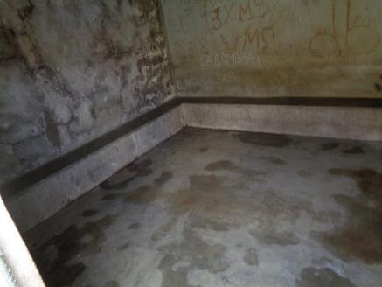

DESARROLLO DE LA VISITA UNIDAD DEPARTAMENTAL DE PREVENCION UDEP. No. 13 EN LA CIUDAD DE GRACIAS, LEMPIRA.

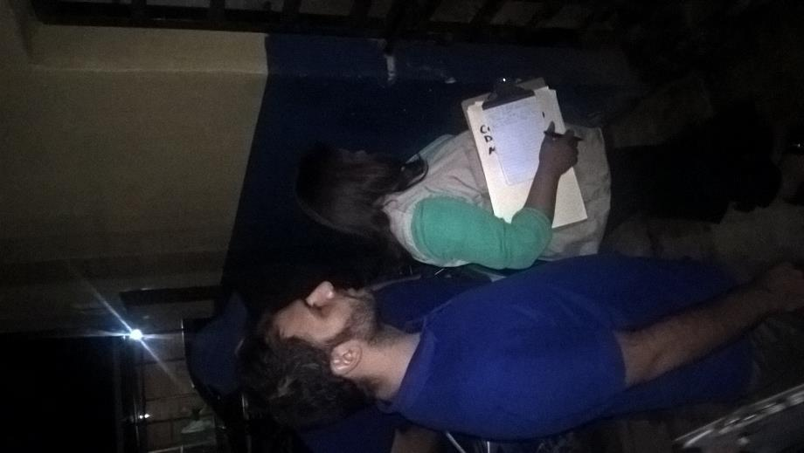
El día martes 06 de junio del año en curso a las 19:00 horas, la Comisionada Glenda Carolina Ayala, El Comisionado Presidente Cesar Augusto Cáceres Cano, la Sra. Erika Izcano y el Sr. Julio Sánchez se presentaron a las instalaciones de la Unidad Departamental de Prevención UDEP No. 13 para realizar una inspección sin previo aviso a las celdas que tiene asignada dicha posta para las personas que están en calidad de detención.
Al momento de nuestra llegada fuimos recibidos por el Oficial de Guardia el Sub Inspector de Policía Núñez Ordoñez el cual nos informó que la autoridad del Jefe departamental no se encontraba en el lugar.
Por lo tanto se procedió a inspeccionar las celdas donde se encuentran las personas en calidad de detenidas, pudiendo constatar que solo cuentan con dos celdas una asignada para menores infractores de la ley y otra para hombres.
En la Celda asignada a los menores no se encontró ninguna persona detenida, dicha celda no cuenta con luz eléctrica, pero si tiene un servicio sanitario en su interior, el cual se encuentra en mal estado, por lo que olor a heces fecales es insostenible.
En la Celda asignada a los hombres se encontró una persona detenida de nombre Pedro Martínez quien es originario de la aldea el tablón en Gracias, Lempira, este ciudadano fue detenido por realizar escándalo en la vía pública. Dicha celda no cuenta con luz eléctrica, el servicio sanitario está en mal estado, cuenta con poca ventilación, en el interior de la celda hay una plaga de insectos (cucarachas) pudiendo constatar este mecanismo que habían más de 50 animales pegados a la pared y caminando por el piso de la celda. El señor Martínez se encontraba en condiciones inhumanas.
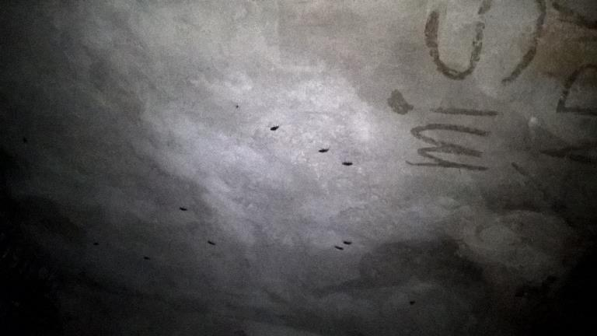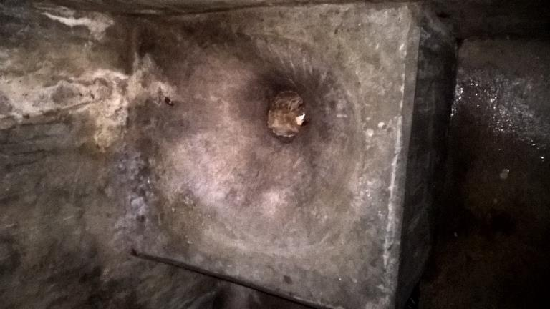
Posteriormente fuimos atendidos por el Comisario de Policía Hugo Leonel Velásquez Aguilera Jefe UDEP No. 13 el cual al interrogarle por las condiciones en las que se encontraba el Sr. Martínez, nos manifestó que la celda se limpia diariamente pero que los mismos detenidos con los que hacen sus necesidades fisiológicas dentro de la celda.
El MNP-CONAPREV recomendó apoyar elaborando notas para las diferentes instituciones que puedan colaborar a mejorar las condiciones de estas celdas, como son los Bomberos, COPECO y la Secretaria d Salud.

DESARROLLO DE LA VISITA UNIDAD DEPARTAMENTAL DE PREVENCION UDEP. No. 04 EN LA CIUDAD DE SANTA ROSA DE COPAN.

El día jueves 08 de junio del año en curso a las 14:00 horas, la Comisionada Glenda Carolina Ayala Pro Tempore, El Comisionado Presidente Cesar Augusto Cáceres Cano, El Comisionado Orle Aníbal Solís, la Sra. Erika Izcano y el Sr. Julio Sánchez se presentaron a las instalaciones de la Unidad Departamental de Prevención UDEP No. 04 para realizar una inspección sin previo aviso a las celdas que tiene asignada dicha posta para las personas que están en calidad de detención.
Al momento de nuestra llegada fuimos recibidos por el Oficial de Guardia Clase I Manuel de Jesús Linares el cual nos informó que la autoridad del Jefe departamental no se encontraba en el lugar porque estaba en una reunión.
Por lo tanto se procedió a inspeccionar las celdas donde se encuentran las personas en calidad de detenidas, pudiendo constatar que cuentan con cuatro celdas una asignada para menores infractores de la ley y tres para hombres.
En la Celda asignada a los menores se encontró a él Joven José Ponce de 16 años el cual fue detenido por estar ingiriendo bebidas alcohólicas en la vía pública. Debido a que el menor no cometió ningún delito se instó a las autoridades policiales para que contactaran a la madre del menor y que inmediatamente fuera entregado a sus familiares.
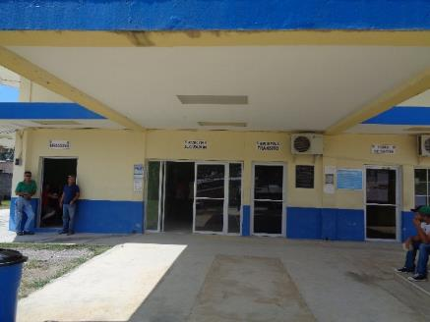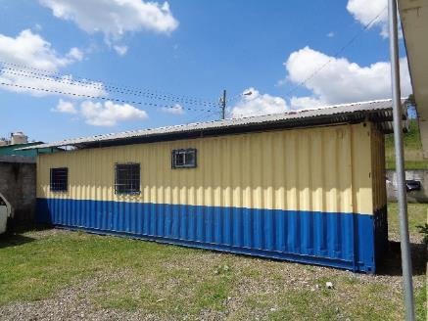
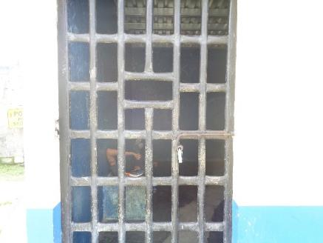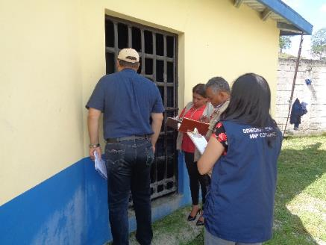
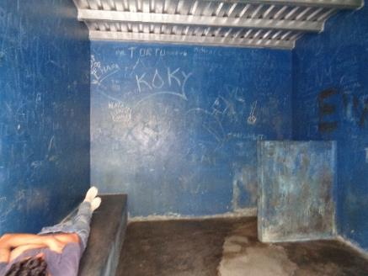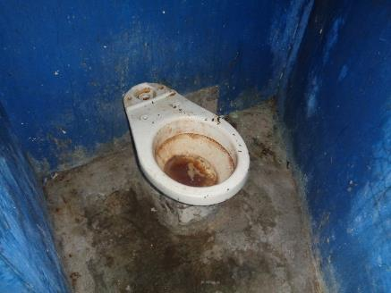
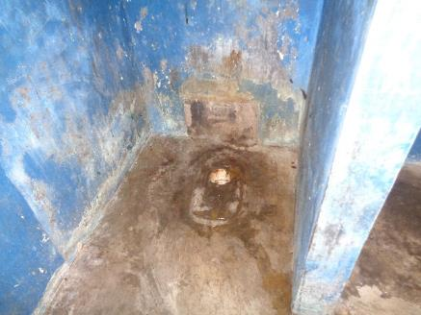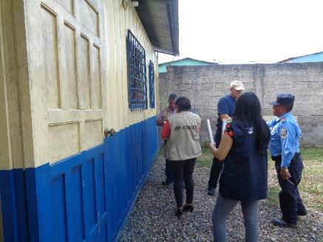

DESARROLLO DE LA VISITA UNIDAD DEPARTAMENTAL DE PREVENCION UDEP. No. 2 EN LA CIUDAD DE TOCOA, DEPARTAMENTO DE COLON.
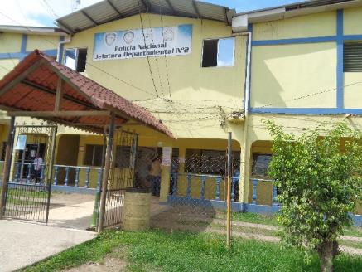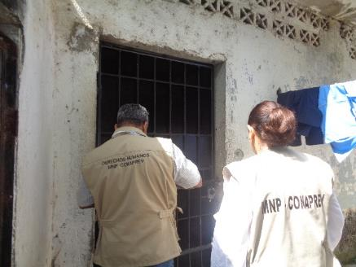
El día martes 27 de junio del año en curso a las 9:00 horas, la Comisionada Secretaria Pro Tempore del MNP-CONAPREV Abogada Glenda Carolina Ayala Mejía, el Abogado Orle Aníbal Solís Meráz Comisionado del MNP-CONAPREV y el Sr. Julio Sánchez Apoyo Técnico y Logístico se presentaron a las instalaciones de la Unidad Departamental de Prevención UDEP Nº 2 para realizar una inspección sin previo aviso a las celdas que tiene asignada dicha unidad de prevención departamental para las personas que están en calidad de detención.
Al momento de nuestra llegada fuimos recibidos por el Oficial de Guardia el Sub Inspector de Policía Gerson Palma el cual nos informó que la autoridad del Jefe departamental no se encontraba.
Por lo tanto se procedió a inspeccionar las celdas donde se encuentran las personas en calidad de detención, pudiendo constatar que solo cuentan con tres celdas una asignada para menores infractores de la ley, otra asignada a mujeres y otra para hombres.
En la Celda asignada a los menores y a los hombres no se encontró ninguna persona detenida, dicha celda no cuenta con luz eléctrica ni servicios sanitarios en su interior.
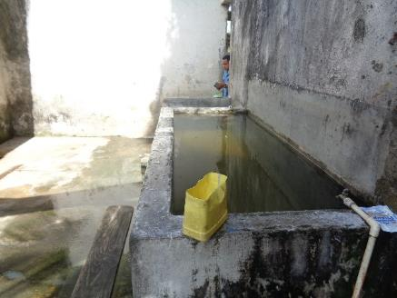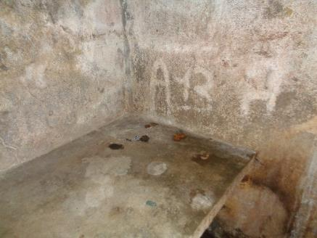
En la Celda asignada a las mujeres se encontró una persona detenida de nombre Jesmy Julissa Acosta Mejía. Dicha celda no cuenta con luz eléctrica, servicios sanitarios, no cuenta con ventilación por lo cual el mal olor es insostenible.
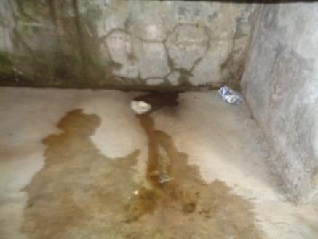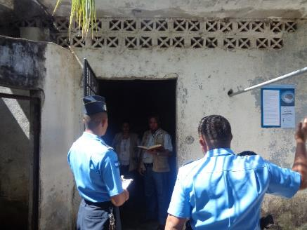
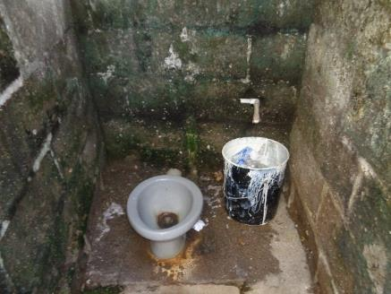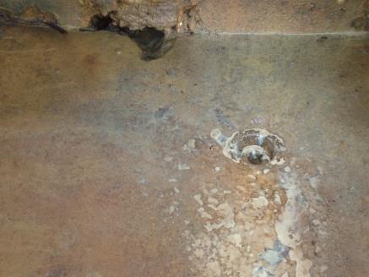Posteriormente fuimos atendidos por el Sub Inspector Jorge Zúniga de la D.P.I el cual al interrogarle por las condiciones en las que se encontraba la joven Jesmy Julissa Acosta Mejía, nos manifestó que desconoce del caso en particular que nadie le informo que había un detenido desde el día anterior.
El MNP-CONAPREV en dicha visita constato que no se presenta ningún defensor público a las instalaciones de la UDEP Nº 2, lo cual es una situación preocupante y el mecanismo realizara las recomendaciones pertinentes para solventar este problema.
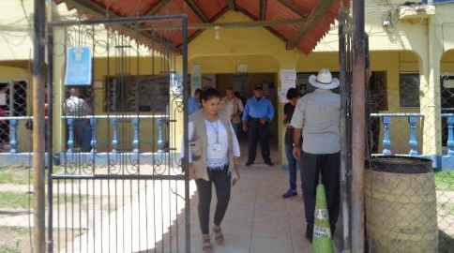

DESARROLLO DE VISITA A LA UNIDAD DEPARTAMENTAL DE PREVENCIÓN UDEP N. 1 (POSTA POLICIAL DE LA CIUDAD DE LA CEIBA)

El Comité del MNP-CONAPREV se desplazó el día martes 11 de julio del año en curso a la Ceiba Atlántida, para realizar visita preventiva, Se procedió a manifestar el objeto principal de la visita, encaminada a realizar la respectiva verificación de las condiciones de vida de los privados de libertad así como también verificar las instalaciones de cada posta Policial, encaminada a determinar, procedimientos, actuaciones y condiciones de las instalaciones, actuaciones de los jefes, custodios e internos (as) para prevenir tortura y otros tratos crueles inhumanos o degradantes, con el propósito de mejorar el trato y las condiciones en las que se encuentra la población.
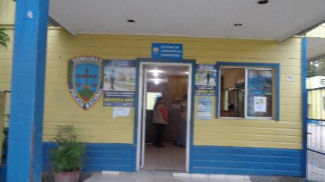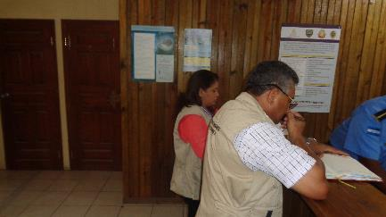
El protocolo de visita seguido por el Comité se ejecutó de la siguiente manera:
- En primera instancia registrando nuestro ingreso en los libros y controles que maneja la guardia del centro.
- Se verifico el respectivo libro de novedades de fecha 10 de julio, en la que se encontró la novedad en la hora 18:35.
CUESTIONES A EXAMINAR EN LA VISITA A LA UNIDAD DEPARTAMENTAL DE PREVENCIÓN UDEP N. 1 (POSTA POLICIAL DE LA CEIBA)
- Al momento de nuestra llegada fuimos recibidos por el Sub Inspector Edgar Cruz Policía Preventivo, y el comandante de guardia Clase uno de Policía Rubén Matáis Ruiz
- Por lo tanto se procedió a inspeccionar las celdas donde se encuentran las personas en calidad de detención, pudiendo constatar que solo cuentan con tres celdas, a los menores infractores de la ley, los dejan en la guardia.
- Se constató que no hay energía eléctrica, no hay agua.
- Hay 4 patrullas en Ceiba, 4 agentes policiales asignados a cada patrulla.
- Fueron puestos en libertad 7 ciudadanos por faltas, incluyendo al señor Lenin Mardoqueo.
- Manejan un grupo de WhatsApp denominado grupo “ELITE” y grupo UDEP N.1
- Se verifico el libro de novedades en la que se constató lo siguiente; en la hora 18:35, la se registra lo siguiente; ingresó la patrulla, conducida por el Policía Marvin Cueva, operador Ramón Núñez, apoyo policial, Raúl José Ríos y José Portillo, con la novedad de traer detenido al ciudadano Lenin Mardoqueo de 31 años de edad, hondureño, estado Civil soltero, con identidad 0101-1985-0126, de oficio Jornalero y originario de Tela Atlántida y residente en la Ceiba, fue detenido por escándalo en la vía pública.
- El comandante de guardia recibió a las 08:00 am del día 11-07-2017 entrega guardia de las 08:00 am del 12-07-17.
- Las autoridades del MNP-CONAPREV finalizaron la vista a las 07.00 pm, no fue posible ser atendidos por el Director de la Policía por encontrarse en una reunión en el edificio.
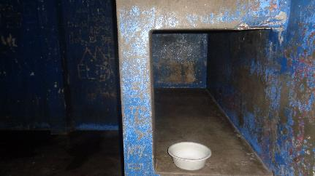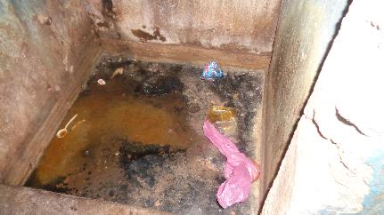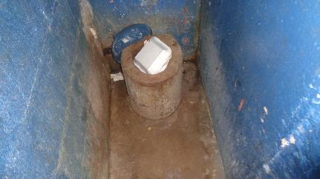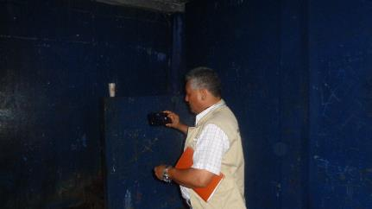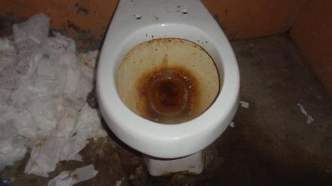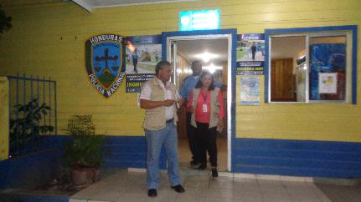

DESARROLLO DE VISITA A LA UNIDAD DEPARTAMENTAL DE PREVENCIÓN UDEP N. 11 POSTA POLICIAL DE ROATAN

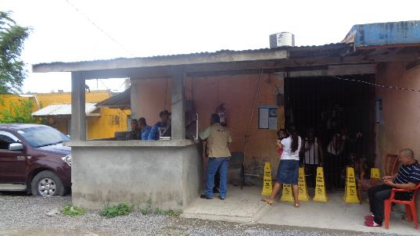
El Comité del MNP-CONAPREV se desplazó el día miércoles 12 de julio del año en curso a Islas de la Bahía, Roatán, para realizar visita preventiva, Se procedió a manifestar el objeto principal de la visita, encaminada a realizar la respectiva verificación de las condiciones de vida de los privados de libertad así como también verificar las instalaciones de cada posta Policial, encaminada a determinar, procedimientos, actuaciones y condiciones de las instalaciones, actuaciones de los jefes, custodios e internos (as) para prevenir tortura y otros tratos crueles inhumanos o degradantes, con el propósito de mejorar el trato y las condiciones en las que se encuentra la población.
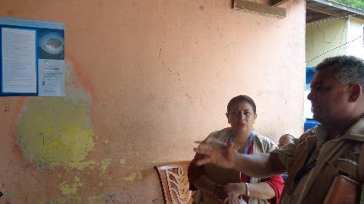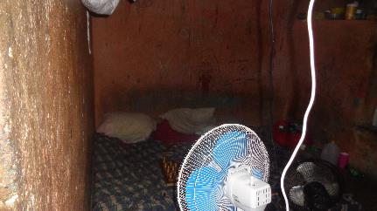
El protocolo de visita seguido por el Comité se ejecutó de la siguiente manera:
- En primera instancia registrando nuestro ingreso en los libros y controles que maneja la guardia del centro.
- Se verifico el respectivo libro de novedades, siendo atendidos por el Sub Comisario Mejía Erazo encargado de la policía preventiva de Roatán.
- Al momento de nuestra llegada fuimos recibidos por el policía José Nolasco
- Por lo tanto se procedió a inspeccionar las celdas donde se encuentran 13 personas privadas de libertad
- Se constató que el ciudadano Michael se encuentra en los Juzgados no le proporcionan comida.
- No hay servicio de energía eléctrica
- las personas en calidad de detención, pudiendo constatar que solo cuentan con tres celdas, a los menores infractores de la ley, los dejan en la guardia.
- Se constató que no hay energía eléctrica, ni servicio de agua potable.
- Se procedió a pasar lista y a entrevistar a los detenidos a fin de verificar su situación particular.
- Los días miércoles y domingos, los privados de libertad reciben visita de sus familiares.
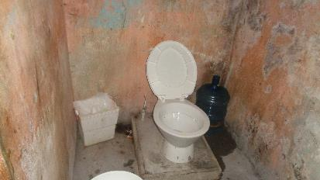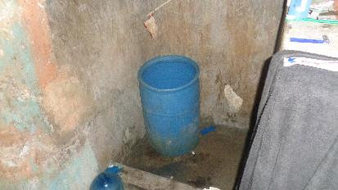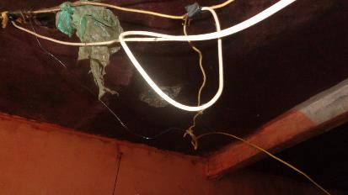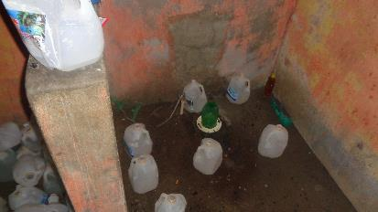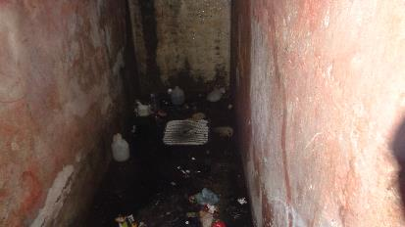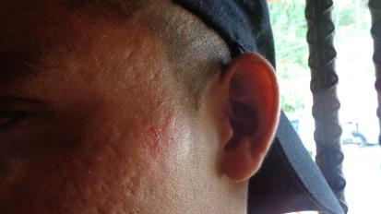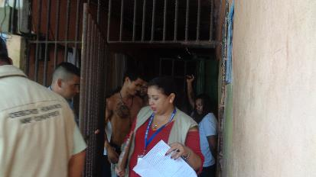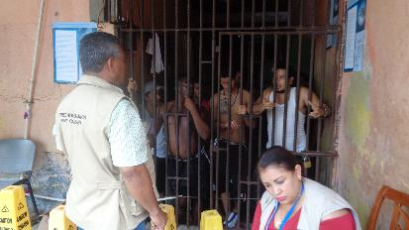

DESARROLLO DE VISITA A LA POSTA POLICIAL JOSE SANTOS GUARDIOLA, ISLAS DE LA BAHIA.

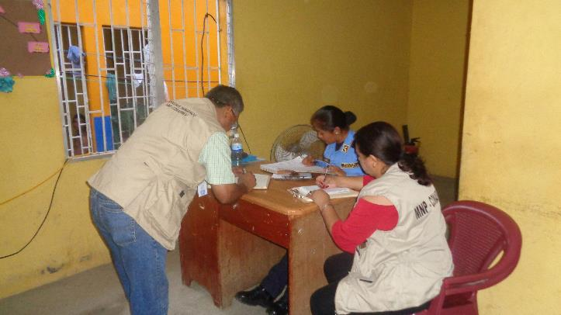
El Comité del MNP-CONAPREV se desplazó el día miércoles 12 de julio del año en curso a Islas de la Bahía, Roatán, para realizar visita preventiva en la Posta Policial José Santos Guardiola, Islas de la Bahia, Se procedió a manifestar el objeto principal de la visita, encaminada a realizar la respectiva verificación de las condiciones de las instalaciones y de las condiciones de vida de las personas en calidad de detención, a fin de determinar, procedimientos, actuaciones y condiciones de las instalaciones, actuaciones de los jefes, custodios e internos (as) para prevenir tortura y otros tratos crueles inhumanos o degradantes, con el propósito de mejorar el trato y las condiciones en las que se encuentra la población.
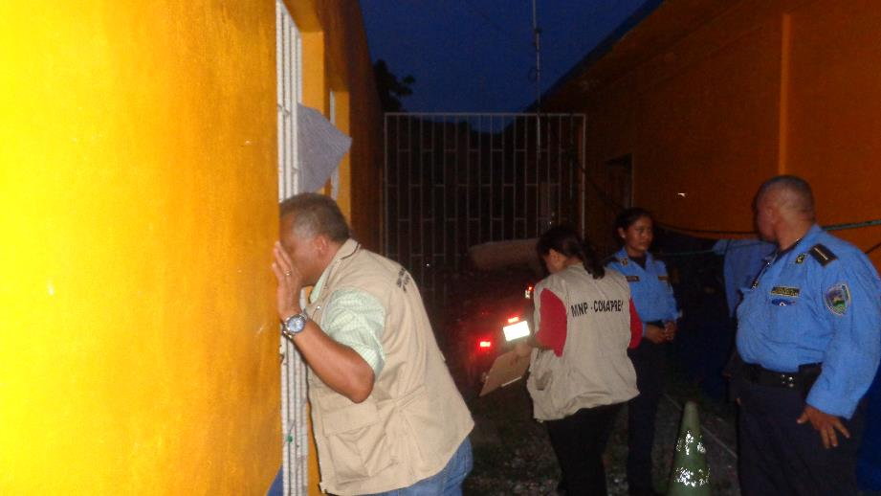

El protocolo de visita seguido por el Comité se ejecutó de la siguiente manera:
- En primera instancia registrando nuestro ingreso en los libros y controles que maneja la guardia del centro.
- Se verifico el respectivo libro de novedades,
- El equipo técnico fue atendido por la Policía Cinthia Melissa Claros Ramos No hay medios de transporte para remitir a los detenidos a la Ceiba.
- No cuentan con colchonetas.
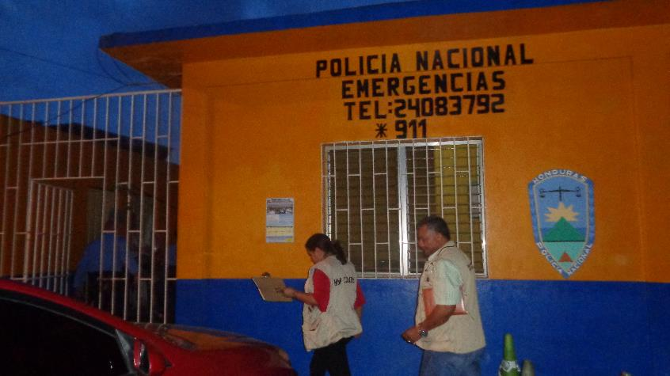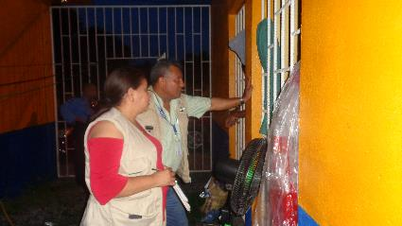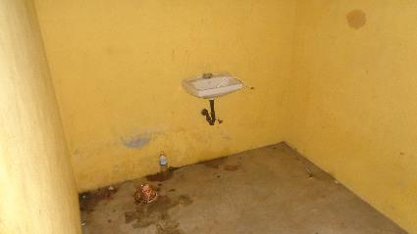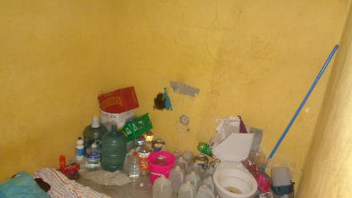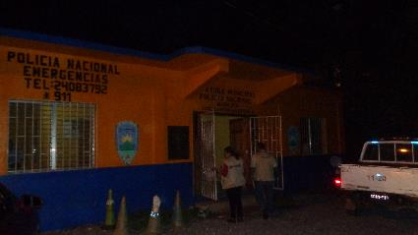

DESARROLLO DE VISITA A LA POSTA POLICIAL DE VALLE DE ÁNGELES, FRANCISCO MORAZÁN.

El día 28 de Julio de 2017, el Comité del MNP-CONAPREV se desplazó al turístico municipio de Valle de Ángeles, adonde se apersonaron a las instalaciones de la Estación Policial ubicada en dicha comunidad para realizar una inspección sin previo aviso a las celdas existentes para las personas que están en calidad de detención.
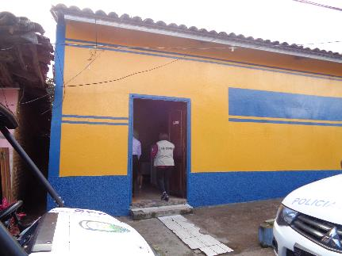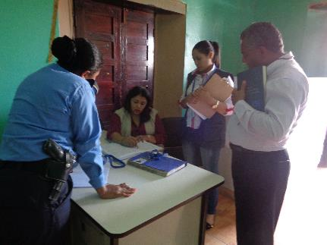
Hallazgos encontrados en la posta policial de Valle de Ángeles
- Se constató que hay 13 agentes de la Policía Preventiva
- 4 agentes de turismo, estos prestan sus servicios específicamente a los extranjeros y visitantes.
- Solamente hay una celda
- El 23 de julio del presente año fue la última detención que realizaron, mismo que fue llevado al ciudadano por los agentes de la Policía Militar de Orden Publico PMOP, por escándalo en la vía pública, en la cual se constató a través del libro de novedades que este ciudadano había sido remitido por la PMOP que se encuentran asignados en las 3 rosas, así mismo se constató que no le dieron a conocer el acta de lectura de derechos, ya que manifiesta el Clase II Carlos Hernández que solamente lo hacen con las personas que son detenidos por otros delitos o falta, más por escándalo en la vía pública no lo hacen.
- No establecen en el respectivo libro de novedades cual fue el hecho que subsume la falta de escándalo en la vía pública.
- Manifiestan las autoridades de la posta Policial, que la PMOP, en muchos casos ha cometido abuso de autoridad ya que son varias los detenidos que son golpeados por los mismo agentes de la PMOP, mismos que son remitidos a la Posta Policial.
- Solicitan al MNP-CONAPREV realizar una capacitación ya que son muchos los derechos y deberes que desconocen.
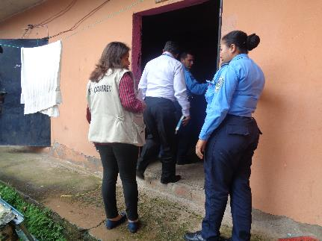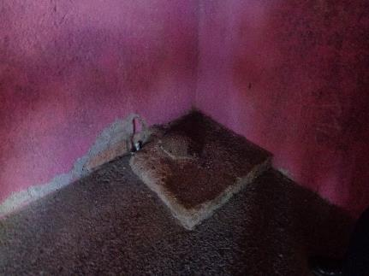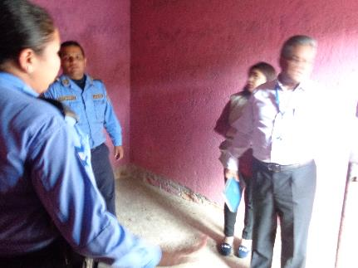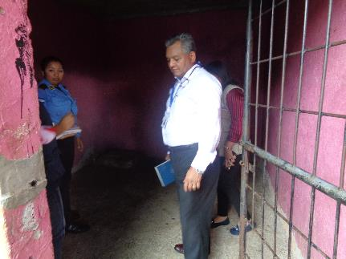

Recomendaciones emitidas por los Comisionados
- Realizar la respectiva lectura de derechos de cada ciudadano que es puesto a la orden de Policía Preventiva, cualquiera que sea el delito o falta.
- Mantener el acta de lectura de Derechos en un lugar que pueda estar al alcance de todas las autoridades a fin de tener el respectivo conocimiento de la misma.
- Realizar los respectivos informes cuando los ciudadanos que son remitidos por la PMOP han sido golpeados o torturados, a fin de comunicar a las autoridades competentes los abusos cometidos por los agentes de la PMOP.
- Establecer en el respectivo libro de novedades cual fue el hecho que subsume la falta de escándalo en la vía pública.

Para prevenir la Tortura durante capturas o en los centros de detención se recomienda:

- Toda persona detenida debe ser evaluada física y psicológicamente por personal de salud a fin de prevenir y/o detectar la comisión de actos de tortura.
- Debe existir un archivo policial único y exhaustivo para cada detenido.
- Debe mantenerse un registro sobre el estado físico de ingreso y egreso de los detenidos.
- Todos los interrogatorios deben ser grabados, y el detenido o su abogado cuando lo disponga la ley, debe tener acceso a esos registros.
- A las personas como niños, niñas, mujeres, indígenas y afrohondureños, adulto mayor, personas con discapacidad, se les deberá respetar sus garantías específicas.
- Ante la sospecha de un acto de tortura, el superior jerárquico deberá iniciar inmediatamente una investigación imparcial, separando al agente o agentes sospechosos, a fin de evitar injerencias en la investigación.
- El superior jerárquico debe comisar las armas u otros objetos físicos sospechosos de ser utilizados en prácticas de tortura y remitirlos a la autoridad competente.
- Personal de salud especializado deberá aplicar el Protocolo de Estambul para la investigación de la tortura.
- Las declaraciones realizadas como resultado de actos de tortura no son admitidas o utilizadas como prueba en ningún juicio.
- La presencia del abogado defensor o defensora desde el primer momento de la detención y, en especial durante los interrogatorios, es una salvaguardia fundamental para evitar las confesiones forzadas.
- El estándar internacional recomienda que todas las personas detenidas sean evaluadas por personal médico, eso le sirve de salvaguarda al policía ante una posible acusación por tortura o malos tratos.
- Evitar en todo momento provocar trato cruel inhumano y degradante por motivos de discriminación.

PROHIBICIONES

- Prohibición de tortura, trato cruel e inhumano, el policía militar tiene un deber de respetar la integridad física de la persona detenida y no someterlo a técnicas o métodos que alteren su capacidad de conocimiento, comprensión o su libre voluntad. El maltrato físico de detenidos constituye delito de Tortura, contemplado en el artículo 209 A del Código Penal.
- Durante la detención, aprehensión, o arresto No se usará la Fuerza, salvo que sea estrictamente necesario para preservar la vida o la integridad del funcionario, la persona detenida o terceras personas cercanas.
- No emplear armas, salvo cuando exista riesgo grave inminente o racional para su vida o la de otra/s persona/s, y siempre que no estén disponibles otros medios iguales de efectivos y menos peligrosos.
- No incomunicar a las personas detenidas. La incomunicación soló puede ordenarla un juez y por un plazo no mayor de 24 horas, pues la misma conlleva un riesgo de tortura y otros abusos graves contra los derechos humanos. De hecho la incomunicación, puede constituir por sí misma tortura o trato cruel.
Principio No. 3 - Principio básico. “Toda persona tendrá derecho a la libertad personal y a ser protegida contra todo tipo de privación de libertad ilegal o arbitraria. La ley prohibirá, en toda circunstancia, la incomunicación coactiva de personas privadas de libertad y la privación de libertad secreta, por constituir formas de tratamiento cruel e inhumano. Las personas privadas de libertad sólo serán recluidas en lugares de privación de libertad oficialmente reconocidos”. (Principios y Buenas Prácticas sobre la Protección de las Personas Privadas de Libertad en las Américas).

ABG. GLENDA CAROLINA AYALA
COMISIONADA PRESIDENTA
MNP-CONAPREV

